辦理學校 | 臺南市後壁區菁寮國小
聯絡資料 | 聯絡人 | 曾哲瑩 | e-Mail | tj2828@tn.edu.tw
聯絡資料 | 聯絡電話 | 066621271 | 地址 | 臺南市後壁區墨林里282號
活動名稱 | 參訪藏經閣、四草
活動內容 | 校外教學
活動時間 | 104年4月2日
活動對象 | 4、5、6年級
活動人數 | 56
執行成果照片
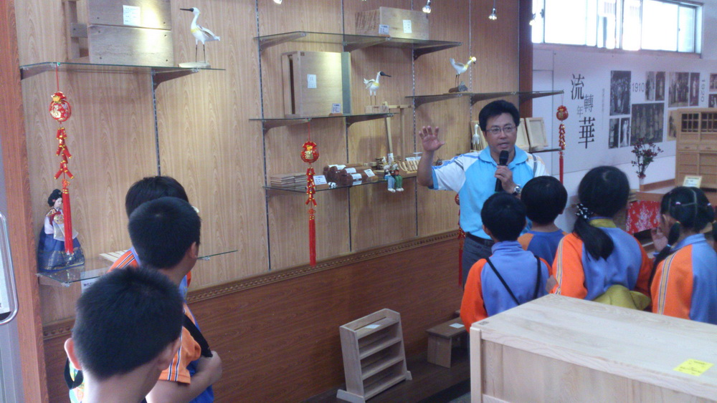 |  |  | 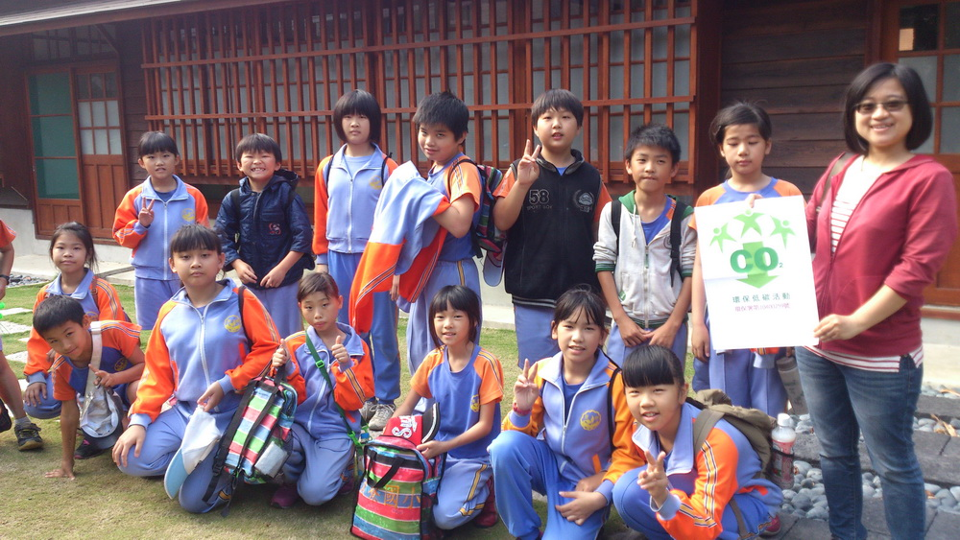
說明：參觀本市藏經閣 |  |  | 說明：參觀本市藏經閣
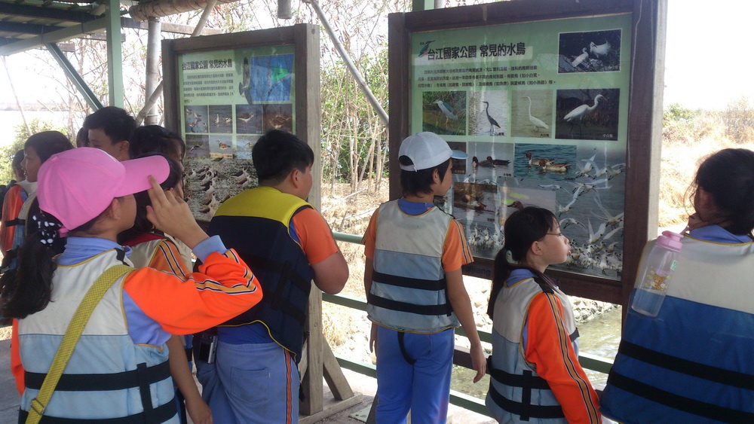 |  |  | 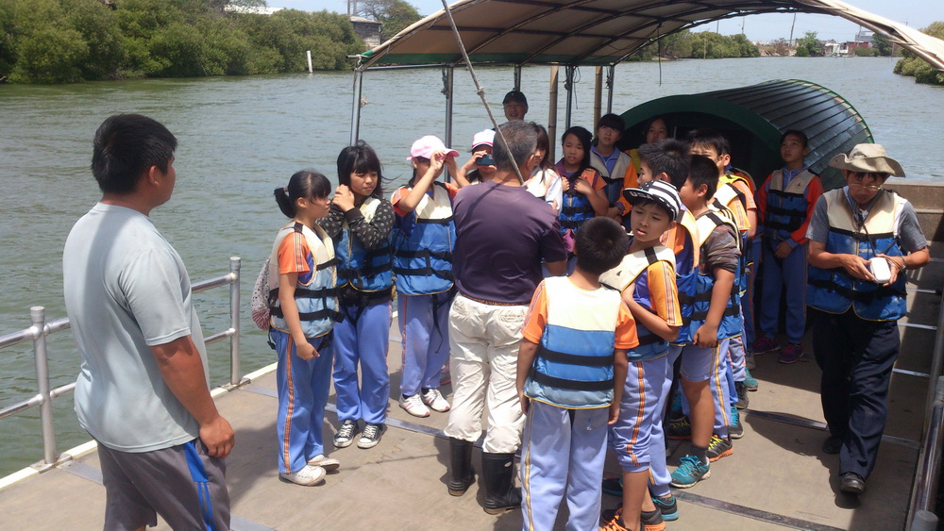
說明：四草國家公園 |  |  | 說明：四草國家公園

